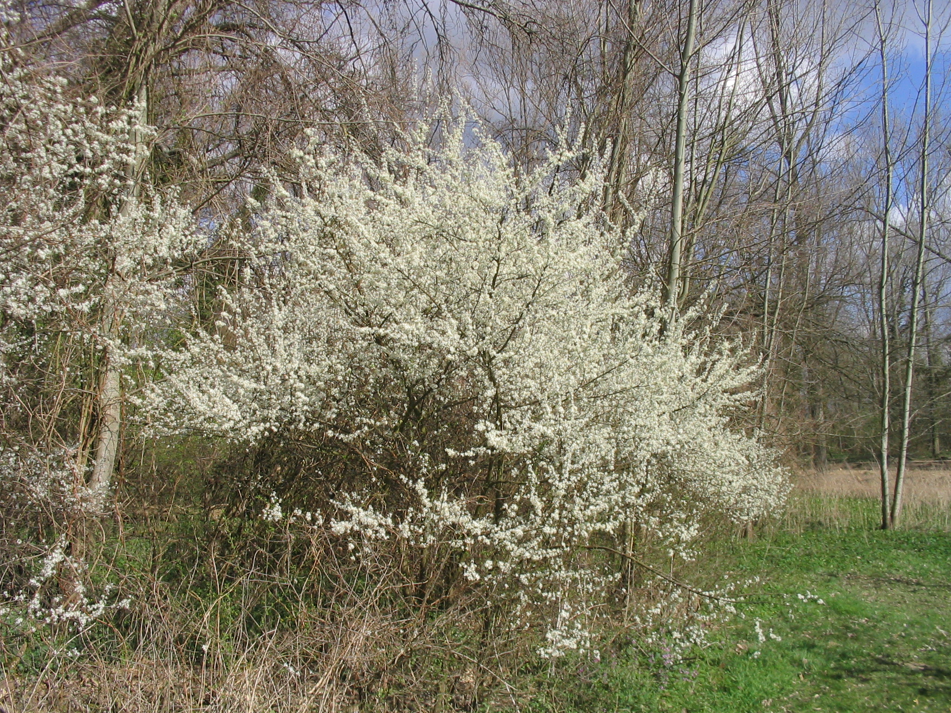
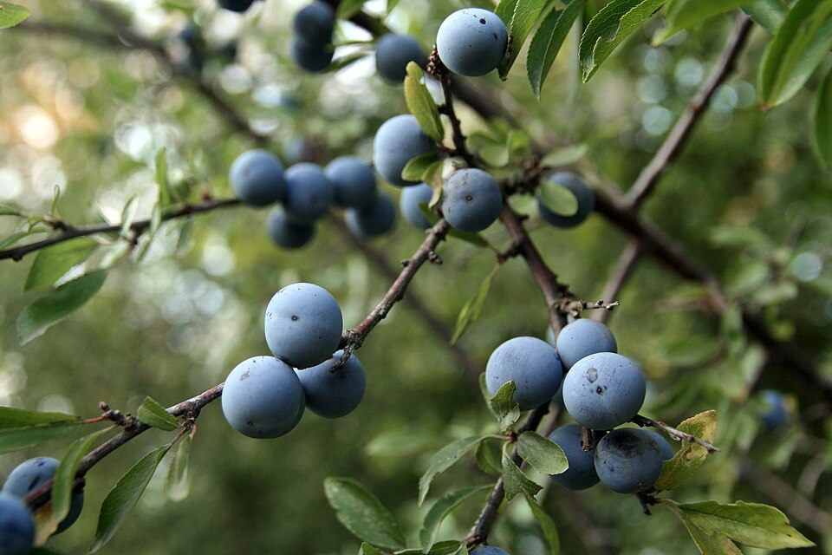
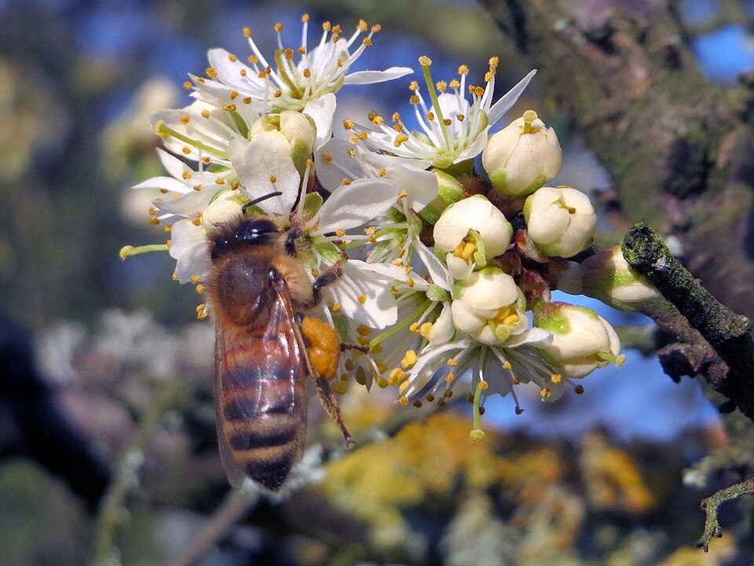
Schlehdorn
Schlehdorn (Prunus spinosa)

- Höhe: 2–5 m
- Blütezeit: März–April
- Blüten: weiss, vor dem Blattaustrieb
- Früchte: blau-schwarze Schlehen (September–November)
- Essbar: Früchte – Likör, Konfitüre, Sirup (nach dem ersten Frost besonders aromatisch)
- Giftig: Fruchtfleisch nein, Kerne giftig
- Wachstum: mittel bis schnell
- Fördert: Wildbienen, Hummeln, Schmetterlinge, Vögel
- Besonderheit: sehr dornig, einer der wichtigsten heimischen Heckensträucher

